

**Índice**

**1. INTRODUCCIÓN.** 3

**2. RESUMEN.** 4

**2 ANÁLISIS DE MERCADO.** 6

**2.1. Sistema de búsqueda** 6

**2.2. Análisis del macroentorno** 6

**2.3 Datos generales del sector.** 19

**2.4 Mercado potencial y Clientes potenciales.** 20

**2.5 Análisis de la Competencia (Cantabria, España)** 21

**2.6 Análisis Dafo** 22

**2.8 Estrategias competitivas.** 24

**2.9 Plan de acción** 25

**2.9.1 Productos y/o servicios** 25

**2.9.2 Precio** 25

**2.9.3 Promoción y distribución** 25

**2.9.4 Comunicación** 26

**2.9.5 Atención al cliente / usuario** 26

**3.Plan técnico - Productivo.** 27

**3.1 Objetivos generales de negocio.** 27

**3.2 Productos o servicios.** 27

**3.3 Proceso de servicio / proceso de producción.** 27

**3.4 Programa de producción / prestación de servicio.** 28

**3.4.1 Recursos.** 28

**3.4.2 Proveedores.** 28

**3.5 Otros procesos de le empresa.** 28

**3.5.1 Subcontratas de tares o servicios.** 28

**3.5.2 Atención al cliente.** 28

**4.Plan de recursos humanos.** 29

**4.1 Perfiles Profesionales.** 29

**4.3 Estructura y plan de contratación** 29

**4.4 Política Salarial: Salarios y Seguridad Social** 30

**5 PLAN DE INVERSIONES** 30

**5.1 Localización** 30

**5.2 Inmovilizado intangible** 31

**5.2.1 Propiedad Intelectual / Industrial** 31

**5.2.2 Aplicaciones informáticas** 31

**5.3 Inmovilizado material** 31

**5.3.1 Mobiliario** 31

**5.3.2 Equipos proceso de la información** 32

**5.5 Presupuesto detallado** 32

**6 PLAN ECONÓMICO-FINANCIERO** 33

**6.1 Plan económico** 33

**6.1.1 Ingresos** 33

**6.1.2 Gastos por Compras** 34

**6.1.3 Servicios Exteriores** 35

**6.1.4 Gastos de Personal** 35

**6.1.6 Cuenta de Explotación Previsional** 36

**6.2 Plan Financiero** 37

**6.2.1 Balance Previsional** 37

**7 NECESIDADES – FORMA JURÍDICA** 38

**7.1 Necesidades** 38

**7.2 Financiación** 39

**7.3 Forma Jurídica de la Empresa** 39

**7.4 Conclusiones** 39

**7.5 Retos y dificultades:** 40

**1. INTRODUCCIÓN.**  
  
LuckyPets es una innovadora aplicación móvil diseñada para abordar la creciente necesidad de cuidado de mascotas durante períodos en los que los propietarios no pueden atenderlas, ya sea debido a compromisos laborales o vacacionales. Esta iniciativa surge de la experiencia personal del creador, quien enfrentó dificultades al buscar cuidadores confiables para su mascota en momentos de ausencia temporal.

El objetivo principal de LuckyPets es proporcionar a los propietarios de mascotas una solución conveniente, confiable y económica para garantizar el bienestar de sus animales durante su ausencia. La plataforma permite a los usuarios encontrar cuidadores calificados en su área local o cercana, ofreciendo una variedad de servicios de cuidado que pueden ser compensados mediante intercambios de cuidado de mascotas o pagos con créditos virtuales (CR).

Además de satisfacer una necesidad social, LuckyPets se compromete con los principios de desarrollo sostenible y la responsabilidad social corporativa, promoviendo la preservación del medio ambiente y la igualdad de acceso a sus servicios. Con valores arraigados en la responsabilidad, el compromiso y el respeto por los animales, LuckyPets aspira a convertirse en una herramienta ampliamente utilizada para prevenir el abandono de mascotas y promover su bienestar en la sociedad actual.

**2. RESUMEN.**

LuckyPets es una aplicación móvil diseñada para abordar la necesidad de cuidado de mascotas durante períodos en los que los propietarios no pueden atenderlas, como vacaciones o compromisos laborales. La plataforma permite a los usuarios encontrar cuidadores confiables en su área local o cercana, ofreciendo servicios de cuidado que pueden ser compensados mediante intercambios de cuidado de mascotas o pagos con créditos virtuales (CR).

La motivación para este proyecto surge de la experiencia personal del creador, quien experimentó dificultades al buscar cuidadores confiables para su mascota durante ausencias temporales. Se identifica un problema común entre los propietarios de mascotas: la falta de opciones accesibles y confiables para el cuidado de mascotas en momentos de necesidad.

La misión de LuckyPets es establecer una plataforma de cuidado de animales en una ubicación geográfica específica, con el objetivo de prevenir el abandono de mascotas y promover su bienestar. Se espera que la aplicación contribuya significativamente a reducir el abandono de mascotas y se convierta en una herramienta ampliamente utilizada por los usuarios.

Los valores fundamentales del proyecto incluyen la responsabilidad, el compromiso, la justicia, el respeto y la pasión por los animales. La marca LuckyPets (Mascotas Afortunadas) refleja la esencia del proyecto, que es asegurar el bienestar y la felicidad de las mascotas.

Además de satisfacer una necesidad social, LuckyPets se alinea con los principios de desarrollo sostenible al fomentar un modelo en el que los animales y el medio ambiente estén protegidos y en armonía con el desarrollo humano. El proyecto también promueve la responsabilidad social corporativa al preservar los recursos ambientales y garantizar la igualdad de acceso a la aplicación. Se apoya la economía circular y colaborativa al contribuir al reciclaje, la distribución eficiente de recursos y la reducción de emisiones de CO2.

En resumen, LuckyPets ofrece una solución práctica, confiable y económica para el cuidado de mascotas, al tiempo que promueve el bienestar animal, la responsabilidad social y el desarrollo sostenible.

El logo refleja el amor y el aprecio por los animales:



|  |
| --- |
| **Palabras clave:** LuckyPets, aplicación móvil, cuidado de mascotas, usuarios, cuidadores confiables, área local, intercambios, créditos virtuales (CR), motivación, problema común, misión, prevenir el abandono, valores fundamentales, responsabilidad social corporativa, desarrollo sostenible, bienestar animal, responsabilidad social, economía circular, colaborativa, reciclaje, reducción de emisiones, logo, amor, aprecio, animales |

# **2 ANÁLISIS DE MERCADO.**

## **2.1. Sistema de búsqueda**

El Mundo:[previsiones económicas](https://www.expansion.com/economia/2022/11/23/637e2bb0468aeb314e8b45ed.html).

Vozpopuli:[previsiones económicas](https://www.vozpopuli.com/economia_y_finanzas/fmi-espana-economia-avanzada-perdidas-2024.html).

Banco de España:[previsiones del Banco de España](https://www.bde.es/bde/es/secciones/informes/analisis-economico-e-investigacion/proyecciones-macro/relacionados/boletin-economico/informes-de-proyecciones-de-la-economia-espanola/).

Ontsi:[informe sector TIC](https://www.ontsi.es/sites/ontsi/files/2019-12/InformeAnualSectorTICC2019.pdf).

AdministracionElectronica: [Informe Anual del sector de las TIC](https://administracionelectronica.gob.es/pae_Home/pae_Actualidad/pae_Noticias/Anio2021/Febrero/Noticia-2021-02-26-Informe-Anual-sector-de-las-TIC-2020.html).

Criteo:[Comportamiento de los usuarios con las App en España 2020](https://www.criteo.com/es/wp-content/uploads/sites/8/2020/07/Deck-GlobalAppSurvey-2020-SP-SP-v2.pdf).

CulturaYDeporte:[tasas](https://www.culturaydeporte.gob.es/cultura/areas/propiedadintelectual/mc/rpi/registro-obras/tasas.html).

Oepm:[signos](https://www.oepm.es/export/sites/oepm/comun/documentos_relacionados/Tasas/2020_SIGNOS.pdf).

BOE:[ley de protección de datos](https://www.boe.es/buscar/act.php?id=BOE-A-2018-10751).

Dusnic**:** [normativas](https://www.dusnic.es/blog/normativa-aplicable-al-comercio-electronico/).

Sodercan:[ayudas para emprendedores](https://www.sodercan.es/sodercan-convoca-ayudas-para-emprendedores-de-cantabria-con-900-000-euros-de-presupuesto-y-las-abre-a-nuevos-sectores/).

Aedpac:[el sector del animal de compañía](https://www.aedpac.com/es/la-asociacion/sector-del-animal-de-compania-cifras-5/index.htm#:~:text=En%202020%20el%20sector%20del,compa%C3%B1%C3%ADa%20crece%20y%20se%20diversifica.).

## **2.2. Análisis del macroentorno**

* **Análisis económico:**

Los técnicos del Fondo Monetario Internacional (FMI) han elevado tres décimas la previsión del PIB español para este año al 4,6%, pero han avisado que el crecimiento será débil en los próximos trimestres por la desaceleración de la demanda externa y el deterioro de la confianza de los consumidores.

La velocidad con la que se están degradando las previsiones de crecimiento de la economía española como consecuencia de la crisis energética es relevante no sólo porque se retrasa la recuperación del nivel que se había alcanzado antes de la pandemia, sino por la oportunidad que se está perdiendo en el camino.

Sobre este asunto está alertando el Fondo Monetario Internacional (FMI), que sitúa a España como el país avanzado del G20 (aunque no pertenece a este grupo de principales economías avanzadas y emergentes, participa como país invitado) que más pérdidas va a sufrir entre 2020 y 2024 en términos de producción, alrededor de un -6%.

En otras palabras, esta cifra hace referencia a la diferencia entre el nivel en el que el Producto Interior Bruto (PIB) real se encontrará en 2024 y en el que se habría encontrado de no ser por la pandemia y el shock energético, según la proyección que hace el Fondo Monetario en un informe sobre el Grupo de los Veinte publicado el pasado 13 de noviembre y consultado por este periódico.

Tras la Covid-19, la guerra en Ucrania está frenando el crecimiento de la economía española cuando ni siquiera se ha conseguido volver al punto de partida. Ese momento se ha ido retrasando y, según los principales organismos económicos, 2024 será el año en el que España recuperará el nivel del PIB que tenía en 2019 mientras el resto de Europa ya se ha recuperado de aquella crisis y enfrenta la nueva con más fortaleza.

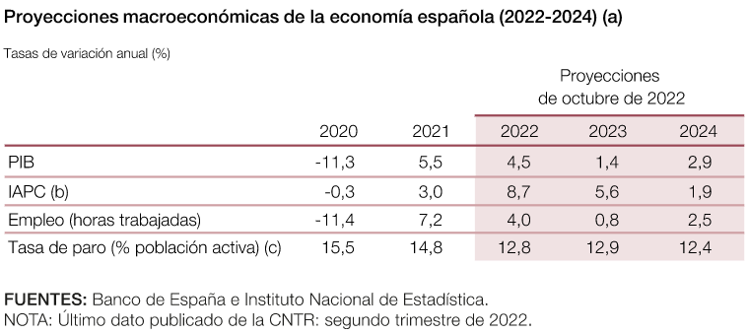

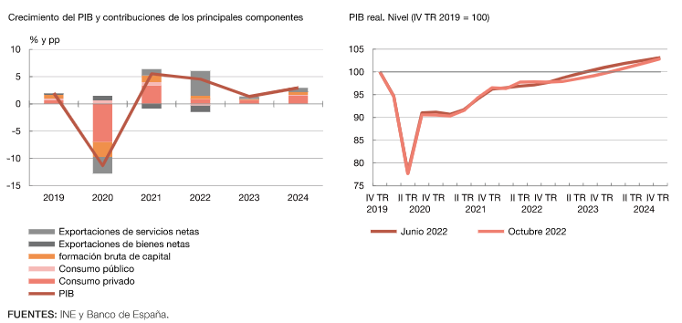

* **Análisis tecnológico:**

**El Sector TIC.**

El sector de las Tecnologías de la Información y la Comunicación, sector TIC, está compuesto por las empresas que dedican sus actividades principales a la fabricación o a prestación de servicios TIC, entre los que se encuentran el comercio, las actividades informáticas y las telecomunicaciones. Este sector económico ha logrado en 2018 incrementar sus registros de número de empresas, cifra de negocio, número de personas ocupadas y de su Valor Añadido Bruto, sin embargo, el volumen de inversión se ha contraído. El subsector más destacado dentro de este sector es el de los servicios TIC, y entre ellos, son las Actividades Informáticas aquellas que alcanzan cifras más altas en cada uno de los indicadores analizados, guardando gran distancia sobre los datos registrados por el resto. A continuación, se detalla el tipo de actividades a las que se dedican las empresas de cada subsector dentro del sector TIC:

• Fabricación: o Fabricación de componentes electrónicos.

• Comercio:

• Actividades informáticas:

• Telecomunicaciones

A lo largo de este apartado se detallan los datos relativos al sector TIC, atendiendo a los principales indicadores de interés: número de

Número de empresas.

El sector TIC español en el año 2018 cuenta con un total de 25.065 empresas, habiendo aumentado un 3,5% la cantidad de empresas desde el año anterior. Esto significa que se mantiene una tendencia de aumento muy similar a la de 2017, aunque con menos intensidad que en los años anteriores, ya que en algunos años se superó un crecimiento interanual del 5%.

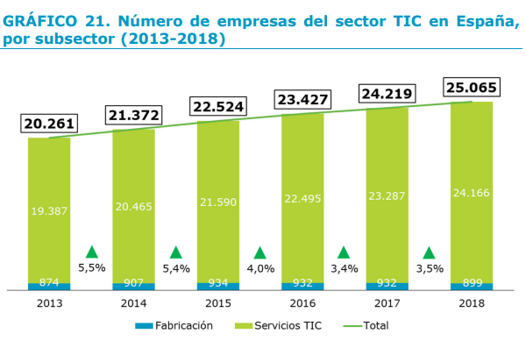

Dentro del sector TIC, son las empresas dedicadas a los servicios las que presentan un mayor peso, de hecho, representan casi la totalidad del sector, el 96,4%, manteniéndose una distribución similar a la del año anterior (96,2%). Esto significa que en los servicios TIC se aglutinan un total de 24.166 empresas. En las actividades de fabricación se encuentran 899, el 3,6% restante, habiéndose reducido el número de empresas de este subsector en un 3,5%. A su vez, dentro de los servicios TIC, se comprueba que la rama de actividad con mayor número de empresas es la de actividades informática con 17.524, es decir, el 69,9% de todo el sector TIC. Las dedicadas a esta actividad aumentaron un 5,3% desde 2017, manteniéndose como la rama de actividad de servicios con un crecimiento más intenso. La segunda rama de actividad en número de empresas de servicios es la de telecomunicaciones, con 3.590 empresas, es decir, el 14,3% del sector TIC. En este caso, se lleva experimentando un descenso en la cantidad de empresas desde hace varios años, reduciéndose en el último año dicha cantidad en un 1,2%. La rama de comercio al por mayor TIC está cerca de las telecomunicaciones, con 3.052 empresas, representando un 12,2% del sector TIC y manteniendo una tendencia positiva, que ha supuesto un aumento en 2018 del 1,5% desde el año anterior.

Sector TIC y manteniendo una tendencia positiva, que ha supuesto un aumento en 2018 del 1,5% desde el año anterior.



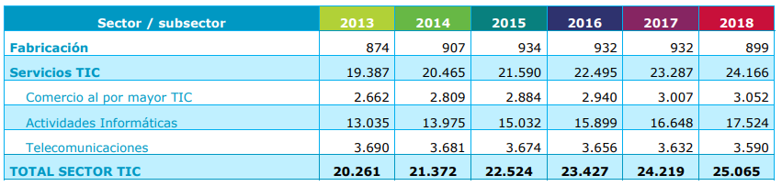

La distribución del número de empresas del sector TIC entre las diferentes Comunidades Autónomas tiene una distribución similar a la del sector TICC, con Madrid (32%) y Cataluña (22%) reuniendo a más de la mitad de las empresas, a gran distancia del resto. Por otro lado, otros territorios en los que se ubica un número significativo de empresas del sector son Andalucía (9%), Comunidad Valenciana (9%), Galicia (5%) y País Vasco (4%). El resto de comunidades tienen un volumen inferior al 3% de las empresas dedicadas a esta actividad económica.

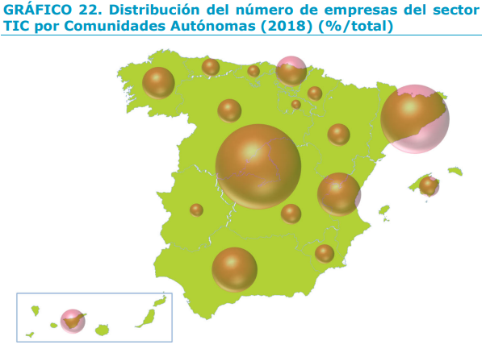

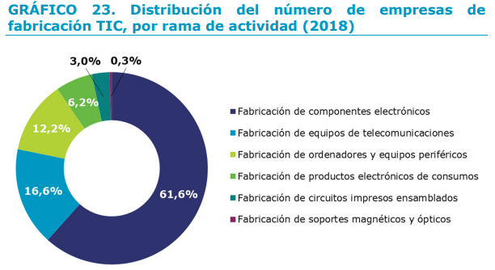

Con relación al volumen de empresas dedicadas a la fabricación de productos TIC cabe destacar que el 28% de todas ellas se concentra en Cataluña, siendo la única actividad económica donde es mayor al de la Comunidad de Madrid (25%). Estos dos territorios acumulan más de la mitad de las empresas de fabricación, algo que ocurre en el resto de los subsectores a excepción de las Telecomunicaciones. Entre las comunidades que aglutinan más de un 5% de las empresas dedicadas a la fabricación se encuentran Andalucía (9%), Comunidad Valenciana (9%), Aragón (6%) y País Vasco (6%).

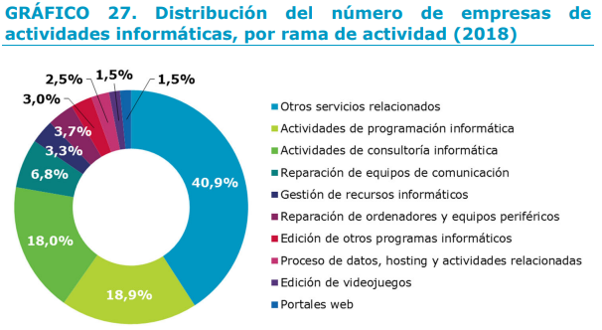

El 56% de las empresas dedicadas a las actividades informáticas en España se ubica en la Comunidad de Madrid (33%) o en Cataluña (23%). También hay que tener en cuenta principalmente a las que se ubican en la Comunidad Valenciana (9%), Andalucía (8%) y en Galicia (5%). El resto acumula un volumen de empresas de este tipo inferior al 5%.

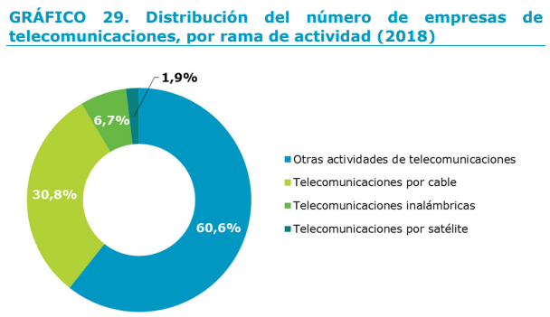

Las empresas de este subsector están repartidas en mayor medida que las de otros por el territorio español. Aunque Madrid continúe albergando el 31%, un volumen significativamente mayor al del resto, Andalucía ocupa el segundo lugar (15%), por encima de Cataluña (14%). Entre el resto, destaca Comunidad Valenciana, comunidad en la que se registra el 10% de las empresas dedicadas a las telecomunicaciones en España.

En el año 2018, el sector TIC alcanza una cifra de negocio de 91.984 millones de euros, lo que supone un crecimiento del 4,1% sobre la cifra alcanzada el año anterior. Entre los dos subsectores que componen esta actividad económica, la que aglutina la mayoría de la cifra de negocio es el de los servicios (95,7% del total) con 87.899 millones de euros de facturación en el año 2018, frente a los 3.995 millones de euros conseguidos por el subsector de la fabricación (4,3% del total). Esta distribución se ha mantenido de una forma similar en los últimos años.

En el año 2018, el sector TIC alcanza una cifra de negocio de 91.984 millones de euros, lo que supone un crecimiento del 4,1% sobre la cifra alcanzada el año anterior. Entre los dos subsectores que componen esta actividad económica, la que aglutina la mayoría de la cifra de negocio es el de los servicios (95,7% del total) con 87.899 millones de euros de facturación en el año 2018, frente a los 3.995 millones de euros conseguidos por el subsector de la fabricación (4,3% del total). Esta distribución se ha mantenido de una forma similar en los últimos años.

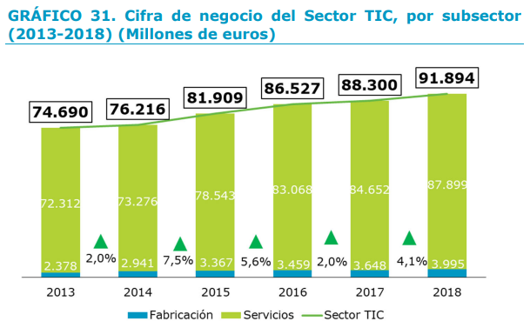

En el año 2018, el sector TIC alcanza una cifra de negocio de 91.984 millones de euros, lo que supone un crecimiento del 4,1% sobre la cifra alcanzada el año anterior. Entre los dos subsectores que componen esta actividad económica, la que aglutina la mayoría de la cifra de negocio es el de los servicios (95,7% del total) con 87.899 millones de euros de facturación en el año 2018, frente a los 3.995 millones de euros conseguidos por el subsector de la fabricación (4,3% del total). Esta distribución se ha mantenido de una forma similar en los últimos años.

* **Análisis sociocultural:**

**El Sector TIC**

El sector TIC de España ha experimentado durante 2019 un comportamiento positivo en todos los indicadores que se tienen en cuenta en este informe: número de empresas, cifra de negocio, personal ocupado, inversión realizada y Valor Añadido Bruto generado.

El número de empresas del sector TIC ha crecido en 2019 de forma similar al año anterior (+3,4%), llegando a las 25.905 empresas. Las empresas del sector dedicadas a la prestación de servicios TIC son las que tienen mayor peso (96,5%) y su aumento (+3,4%) se refleja en el crecimiento global del sector. Las empresas de todas las ramas dentro de la prestación de servicios (actividades informáticas, comercio y telecomunicaciones) han aumentado en número. Las empresas de fabricación TIC han aumentado en menor medida (+1,8%).

La cifra de negocio del sector TIC creció en 2019 un 3,9% hasta los 95.473 millones de euros. De este modo, continúa la tendencia de crecimiento de los últimos años. La mayoría de la facturación corresponde a los servicios TIC (95,8%), que han experimentado un aumento del 4,1%, mientras que la facturación de la fabricación TIC, con un peso del 4,2%, se ha ralentizado notablemente, creciendo un 0,6%.

El empleo en el sector TIC creció en 2019 un 5,5%, lo que permite continuar la tendencia positiva que marca el periodo 2014-2019. En concreto, el sector emplea a 446.881 personas. El empleo en las actividades informáticas, la rama del sector que emplea a un mayor número de trabajadores, ha experimentado un crecimiento del 7,7%. La nota negativa es el descenso, por cuarto año consecutivo, del empleo en las telecomunicaciones (1,4%).

La inversión del sector TIC y de los Contenidos crece en 2019 un 10,3%, recuperándose así de la caída sufrida en 2018. La inversión en la rama de actividades informáticas vuelve a caer (-1,1%). En el subsector del comercio al por mayor TIC, la inversión se incrementó un 75,5%. En el de telecomunicaciones creció un 8,7%.

El Valor Añadido Bruto del sector TIC en 2019 registró un valor de 40.211 millones de euros, tras un crecimiento del 2,7%. Las actividades informáticas y las telecomunicaciones son los subsectores que más aportan a esta cifra, cuyo peso global sobre el PIB nacional es del 3,23%.

**COMPORTAMIENTO DE LOS USUARIOS CON LAS APP EN ESPAÑA 2020**

Antes de que se produjera la pandemia, las apps de retail, streaming y música fueron las principales categorías descargadas en España en los últimos 6 meses. El boca a boca y la funcionalidad de las apps eran las claves para su instalación. En general, nuestro estudio muestra que las generaciones mayores buscan apps gratuitas mientras que la Generación Z y los millennials suelen descargarse más apps de pago y realizar más compras In-App. Nuestra encuesta también revela que a los usuarios de mobile apps españoles no les importa ver anuncios In-App, siempre y cuando puedan acceder a contenido gratuito a cambio. Por último, los usuarios son precavidos con la información que comparten con sus apps y no quieren que las apps sean demasiado intrusivas, con exceso de emails o notificaciones push.

Los usuarios españoles de apps quieren entretenerse durante el brote de COVID-19. 1/4 parte de ellos ha descargado una app de red social o streaming de vídeo en los últimos 15-30 días. Las compras por Internet también han aumentado en España: casi 2 de cada 5 encuestados dijeron haber descargado una nueva app de compras al por menor en las últimas semanas. Más de 1 de cada 4 españoles también dijo haberse descargado nuevas apps para la entrega a domicilio de comidas y alimentos/alcohol en las últimas semanas.

Las apps de compras al por menor siguen siendo la categoría de apps más descargada en los últimos 6 meses. Al descargar una app, los usuarios también buscan entretenimiento: las apps de streaming de vídeo (78%) y las apps de podcast/música (73%) son las categorías más populares entre los Gen Zers y los millennials.

**TENDENCIAS SECTOR TIC:**

* **Inteligencia artificial y machine learning:**

Las tendencias más potentes para este año 2022 van de la mano de las IA y el aprendizaje automático de los datos. Su exponencial crecimiento consigue desarrollar, todavía más, tecnologías que ya usamos diariamente. Así, estas podrán ser usadas en el sector financiero, en dispositivos móviles, en áreas de marketing y ventas o hasta en coches.

* **Arquitectura data fabric para datos:**

Consiguen simplificar los datos con arquitecturas escalables. Una función muy necesaria en un ecosistema digital cuya información en datos va en aumento.

* **Empresas híbridas distribuidas:**

Uno de los beneficios que nos ha dejado la pandemia del COVID-19 es el modelo híbrido, donde más de un 60% de las empresas experimentaron un ascenso en la productividad de sus empleados durante el tercer trimestre de 2020 como consecuencia de la reducción de tiempos de desplazamiento.

* **Plataformas cloud:**

Para el 2022 se espera que hasta el 75% de todas las bases de datos donde se guarda la información de millones de usuarios sean migradas a plataformas en la nube, generando una de las mayores tendencias en tecnología.

* **Sistemas autonomos:**

En este año aumentará el uso de software autogestionable, los cuales van aprendiendo de su entorno y permiten manipular sus propios algoritmos para conseguir una mayor adaptación a las condiciones que se necesiten, siendo común en robots, drones o máquinas dedicadas a la fabricación.

* **Hiperautmatización empresarial:**

La finalidad del nuevo desarrollo tecnológico es que las máquinas lo hagan todo, con la suficiente capacidad como para saber gestionar las actividades humanas sin impedimentos.

* **Privacidad máxima con técnicas PEC:**

Los esfuerzos empleados en la protección de los datos digitales para las empresas no pararán de aumentar, ya que la ciberseguridad es una de las tendencias más importantes en cualquier compañía, al igual que las técnicas para la protección de la información.

* **Seguridad informática aumentada:**

A parte de las técnicas adecuadas para la protección de los datos, también es importante las mallas de seguridad que protejan los equipos de las compañías para que estén libres de amenazas informáticas que puedan perjudicar la integridad de la empresa.

* **Ingeniería de software e inteligencia artificial:**

Las IA dentro de las aplicaciones consiguen mejores despliegues de aplicaciones, ahorrando tiempo y dinero. Por ello, la ingeniería de software se mezclará con las IA como tendencia para este año.

* **Experiencia Total:**

Su función como estrategia comercial consiste en conseguir una mayor confianza, satisfacción y lealtad de los clientes, donde se mejora la experiencia de varias áreas dentro de una empresa.

* **Análisis de la legislación:**

**1- Ley de propiedad intelectual.**

Nuestra aplicación cumplirá la Ley Orgánica 15/1999, de 13 de diciembre, de Protección de Datos de Carácter Personal. Se cumplirán todas las obligaciones dispuestas en dicha ley.

El usuario, deberá dar su consentimiento para el trato de datos personales como pueden ser el número de teléfono, localización, etc.

Es importante el registro de la marca. El tema de patentes en el mundo del software es más complejo.

Las tasas por servicios prestados por el Registro Central de la Propiedad Intelectual, están reguladas por el artículo 20 de la Ley 66/1997 de 30 de diciembre, en la redacción dada al mismo por la disposición adicional 5ª de la Ley 22/2021, de 28 de diciembre, de Presupuestos Generales del Estado para el año 2022.

La tasa variará en función de los hechos imponibles que se deriven de la solicitud. La liquidación la efectuará el Registro en el Modelo 990 del Ministerio: tasa por servicios del Registro de la Propiedad Intelectual. Posteriormente, se debe abonar la tasa en cualquier entidad bancaria colaboradora de la AEAT y entregar en el Registro el "Ejemplar para la Administración" con la certificación mecánica del abono o, en su defecto, con la firma autorizada, conjuntamente con la solicitud.

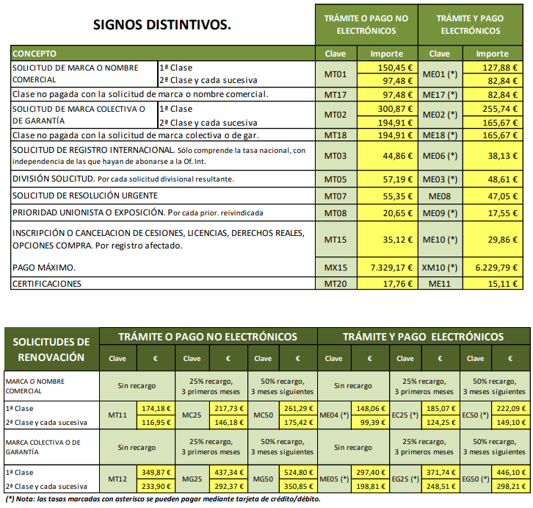

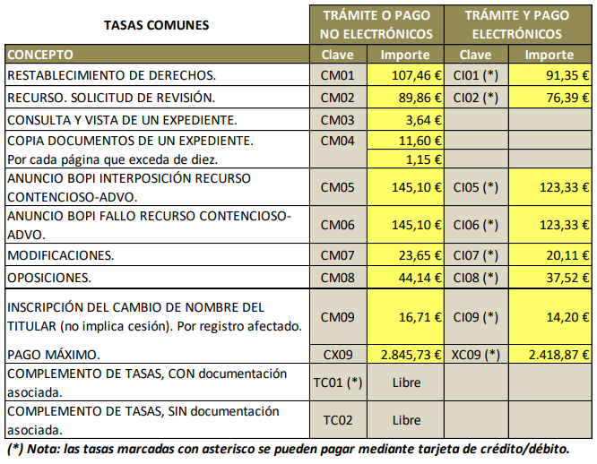

**2- Ley de protección de datos.**

El Reglamento (UE) 2016/679 del Parlamento Europeo y del Consejo, de 27 de abril de 2016, relativo a la protección de las personas físicas en lo que respecta al tratamiento de sus datos personales y a la libre circulación de estos datos y por el que se deroga la Directiva 95/46/CE (Reglamento General de Protección de Datos), es plenamente aplicable en España desde el pasado 25 de mayo.

El Reglamento General de Protección de Datos supone una profunda modificación del régimen vigente en materia de protección de datos personales, no sólo desde el punto de vista sustantivo y de cumplimiento por los sujetos obligados, sino particularmente en lo que afecta a la actividad de supervisión por parte de las autoridades de control que el mismo regula.

Además, la plena aplicación del Reglamento General de Protección de Datos implica que hayan de considerarse desplazadas por él aquellas disposiciones de Derecho interno que no resulten conformes con el régimen que el mismo establece. Así sucedería con muchos de los preceptos de la Ley Orgánica 15/1999, de 13 de diciembre, de Protección de Datos de Carácter Personal y su Reglamento de desarrollo, aprobado por Real Decreto 1720/2007, de 21 de diciembre.

Por tanto, en el conjunto y en cada una de las medidas que se adoptan, concurren, por su naturaleza y finalidad, las circunstancias de extraordinaria y urgente necesidad que exige el artículo 86 de la Constitución Española como presupuestos habilitantes para la aprobación de un real decreto-ley.

**3 - Normativa Específica de mi Proyecto.**

Las principales normativas que afectarán a nuestro comercio electrónico son:

* Ley 3/1992, de 18 de marzo, de Protección de los Animales.
* Recomendación de medidas contra las enfermedades de los animales. Real Decreto 3114/1982, de 24 de julio.
* Real Decreto Legislativo 1/1996, de 12 de abril, por el que se aprueba el texto refundido de la Ley de Propiedad Intelectual, regularizando, aclarando y armonizando las disposiciones legales vigentes sobre la materia.
* Ley 34/2002, de 11 de julio, de servicios de la sociedad de la información y de comercio electrónico.
* Ley Orgánica 15/1999, de 13 de diciembre, de Protección de Datos de Carácter Personal y el Real Decreto 1720/2007, de 21 de diciembre, por el que se aprueba el Reglamento de desarrollo de la Ley Orgánica 15/1999, de 13 de diciembre, de protección de datos de carácter personal.
* Real Decreto Legislativo 1/2007, de 16 de noviembre, por el que se aprueba el texto refundido de la Ley General para la Defensa de los Consumidores y Usuarios y otras leyes complementarias.
* Normativas autonómicas referentes a la regulación del comercio.
* Ley 16/2009, de 13 de noviembre, de servicios de pago.
* Ley 7/1996, de 15 de enero, de ordenación del comercio minorista.
* Real Decreto 3423/2000, de 15 de diciembre, por el que se regula la indicación de los precios de los productos ofrecidos a los consumidores y usuarios.

**4 - Ayudas o subvenciones a las iniciativas empresariales y a los nuevos emprendedores.**

La Sociedad para el Desarrollo de Cantabria, SODERCAN, ha convocado la línea de ayudas EMPRECAN PLUS, destinada a emprendedores y empresas de nueva creación de Cantabria, con una dotación de 900.000 euros para 2022.

Esta convocatoria, que se abre por primera vez a nuevos sectores de actividad, cubre gastos de constitución, puesta en marcha, activos fijos y formación, hasta un máximo de 55.000 euros de ayuda por solicitante.

Estas subvenciones están dirigidas a autónomos o empresas que hayan iniciado una nueva actividad económica con posterioridad al 1 de julio de 2020.

El consejero de Industria y presidente de SODERCAN, Javier López Marcano, ha explicado que el objetivo de este programa es favorecer la creación de nuevas empresas y el crecimiento y consolidación de pymes de reciente creación. De hecho, a través de la convocatoria de 2020 de EMPRECAN, SODERCAN impulsó la creación de más de un centenar de nuevas empresas a las que concedió ayudas por importe de algo más de 700.000 euros (701.391,59€).

## **2.3 Datos generales del sector.**

**Las mascotas mueven 2.000 millones en España, el quinto mercado europeo.**

España es el quinto mercado de animales de compañía más grande de Europa, según Euromonitor Internacional. Por delante se situaron Reino Unido, Francia, Alemania e Italia.  
  
El sector de la industria y negocio de los animales de compañía factura 2.000 millones de euros al año, a razón de 1.000 millones en alimentación y productos de higiene, 300 millones en la propia adquisición de animales de compañía y 700 millones a repartir entre clínicas, productos y complementos, servicios y peluquería y estética.

**El sector en Europa.**

En 2020 el sector del cuidado de mascotas, facturó 40.500 millones de euros, un 2,8% más. En la Unión Europea hay unos 80 millones de hogares que tienen al menos una mascota. Con una población de 74,407 millones de gatos y 66,375 millones de perros, en el negocio de los animales de compañía crece y se diversifica.

**Gasto por mascota.**

Según la Federación Europea de la Industria de Alimentación para Mascotas (Fediaf) en Europa el gasto medio mensual por hogar en perros y gatos es de 217 euros. El Ministerio de Agricultura cifra el gasto medio mensual en España en 130 euros para perros y 91 euros para gatos.  
  
Los españoles gastan de media 1.260 euros al año en sus mascotas en 2019, un 7,3% más que hace 2 años. Esto es, 823€ en alimentación, 353€ en gastos veterinarios y 83€ en accesorios y juguetes.  
  
Los datos recogidos destacan que en España, en general, son las mujeres (86%) las que se encargan de los cuidados y compra de productos o servicios para los animales de compañía.

**Perfil de las empresas del sector. Distribuidores, fabricantes y retail.**

El número de empresas se sitúa en 12.358 en el año 2020, cuando en 2010 eran 8.000.  
Respecto a la distribución y producción, estas empresas declaran facturar anualmente una media de 3.963.793 euros. Sin embargo, son superadas por los mayoristas y fabricantes, con 4,5 y 4,4 millones, respectivamente.  
  
Respecto a las ventas que se realizan, un 83% son nacionales y un 17% al extranjero. Para los fabricantes, las ventas en el extranjero representan el 23% y para los criadores el 35%. Los países destinatarios de la exportación son, por orden de importancia: Portugal (31%), Francia (23%), Italia (9%) y Alemania (7%).  
Los canales de venta en España son en un 11% online y en un 89% tiendas físicas, donde existen más de 5.000 para atender las necesidades de los más de 20 millones de animales de compañía que hay en España.  
  
En cuanto a la facturación del negocio (según tipo de tienda), la media es de 315.008 euros. Los meses en que más se factura son julio y diciembre. Las tiendas pequeñas facturan 115.318 euros, las medianas, 268.582 euros y los comercios grandes, 1.043.357 euros anuales.

Durante los últimos años y debido al aumento en el nivel de concienciación y la sensibilidad social de los ciudadanos, ha aumentado considerablemente el índice de adopciones, aunque el número de mascotas adquiridas a través de la compra sigue predominando.

**Las adopciones de animales de compañía en España**

A pesar de que se calcula que un 44% de los perros y gatos abandonados son finalmente adoptados por otras familias, las cifras de abandono animal, siguen siendo muy altas.  
El abandono de animales supone una de las principales preocupaciones sociales en nuestro país. Se producen principalmente en verano, y sus efectos pueden mitigarse gracias al trabajo de asociaciones y entidades animalistas y protectoras que junto con la administración pública y las aportaciones de empresas y profesionales del sector reducen el impacto que causa en el bienestar y la salud de los propios animales.

La tasa de abandono de animales en España es una de las más altas de Europa, con alrededor de 285.000 perros y gatos recogidos al año por protectoras en todo el territorio estatal, según las cifras recogidas por el estudio "Él nunca lo haría 2022" de la Fundación Affinity.

## **2.4 Mercado potencial y Clientes potenciales.**

|  |  |
| --- | --- |
| **Arquetipo de clientes:** | |
| **Género** | Indiferente |
| **Edad** | 20 a 60 |
| **Ocupación** | Trabajadores o Estudiantes |
| **Nivel de instrucción** | Indiferente |
| **Estado civil** | Indiferente |
| **Datos demográficos** | Ciudades y pueblos cercanos a las ciudades |
| **Nivel de ingresos** | 900€ a 2.000€ |
| **Otras características** | * Clientes preocupados por la salud de ellos y de sus mascotas. * Clientes de mascotas específicas. * Clientes ahorrativos.   Clientes que miman mascotas y quieren los mejores cuidados para su mascota |

## **2.5 Análisis de la Competencia (Cantabria, España)**

**Los principales competidores en Cantabria:**

* Hotel Canino La Valleja, Liencres.
* Centro Canino Cecapa, Parayas.
* Residencia Canina Tatinejos, Polanco.
* Centro Canino Besaya, Cartes.
* DogStar Resrot Canino - Guarderia Canina, Reocín.
* Hotel Canino Don y Doña Guau, Gornazo.
* Centro Canino Valdáliga, Treceño.
* Guardería Canina Ruta Norte, Escalante.
* Hotel Canino Gandarilla, Gandarilla.

|  |  |  |  |
| --- | --- | --- | --- |
| COMPETENCIA | FORTALEZAS | DEBILIDADES | DIFERENCIACION |
| Hotel Canino La Valleja, Liencres. | Las mascotas se pueden relacionar entre ellas.  Lugar de ocio y entretenimiento para las mascotas.  Las mascotas pueden tener un espacio de ocio y su tiempo de relax. | Sólo admite perros y se sitúa en determinadas regiones.  Puede haber mascotas que no se lleven bien entre ellas. | Siempre está situado en el mismo lugar.  Siempre o casi siempre, puede recibir nuevas mascotas. |
| Centro Canino Cecapa, Parayas. |
| Residencia Canina Tatinejos, Polanco. |
| Mi propuesta | Acercar el servicio a las personas que buscan el servicio.  Comunicación continua entre los clientes.  Búsqueda de un entorno familiar para la mascota. | Sector exclusivo.  Lento crecimiento.  La respuesta al cliente, puede llevar más tiempo del esperado. | Enlace de las personas que se ponen en contacto.  No hay excepciones para el tipo de mascotas de los clientes. |

## **2.6 Análisis Dafo**

|  |  |  |
| --- | --- | --- |
|  | **Aspectos favorables** | **Aspectos desfavorables** |
| **Análisis interno** | **Fortalezas:**   * **Acercar el servicio a las personas que buscan el servicio.** * **Comunicación continua entre los clientes.** * **Búsqueda de un entorno familiar para la mascota.** | **Debilidades:**   * **Sector únicamente de animales.** * **Lento crecimiento.** * **La respuesta al cliente, puede llevar más tiempo del esperado.** |
| **Análisis externo** | **Oportunidades:**   * **Servicio único en el mercado.** * **Intercambio de servicios, aunque también se puede pagar con créditos virtuales.** * **Mayor difusión y valoración entre los clientes.** | **Amenazas:**   * **Que aparezca competencia.** * **Pocos usuarios dispuestos a dar el servicio.** * **Falta de acuerdos entre los usuarios** |

**2 ANÁLISIS DE MERCADO.**

**2.7. Objetivos a corto y medio-largo plazo del proyecto empresarial.**

* A corto plazo:

1. Dar a conocer la aplicación en la región de Cantabria. Y conseguir usuarios nuevos.
2. Fidelidad de los clientes con mis servicios. (Garantizar que los clientes estén contentos con mis servicios y que sigan viniendo a mi aplicación) Ejemplo cartilla de servicios.
3. Buscar aliados en potencia para ayudarnos mutuamente en los servicios que ofrecemos.

* A medio plazo:

1. Conseguir que varios usuarios pueden comentar su experiencia, y valorar la aplicación en la tienda de aplicaciones (GooglePlay, AppStore, etc) .
2. Conseguir trabajar con entidades públicas y sacar un beneficio común.
3. Tener una cartera cerrada de clientes satisfechos.

* A largo plazo:

1. Actualizar y ampliar la aplicación, dar a conocer el proyecto a nivel de toda España. Y conseguir muchos más clientes**.**
2. Tener una aplicación cerrada con la entidad pública para generar familias a los perros que están en la perrera.
3. Incrementar aparte del servicio de mascotas otras ofertas de favores que puedan ayudarse mutuamente.

## **2.8 Estrategias competitivas.**

|  |  |
| --- | --- |
| **Mantener Fortalezas**  **Explotar las oportunidades** | * Generar publicidad online. * Encuestas de valoración y mejoras para la aplicación y servicios. * Acuerdos con tiendas y peluquerías de animales. |
| **Corregir las debilidades**  **Afrontar las amenazas** | * Generar una cartera de voluntarios para cuidar a las mascotas. (Debilidades apartado 3) * Innovar la aplicación regularmente para satisfacer las necesidades de los clientes. (Amenaza 1) * Generando publicidad se irá aumentando la demanda y poco a poco aumentará el crecimiento del uso de la aplicación. |

## **2.9 Plan de acción**

## **2.9.1 Productos y/o servicios**

Una App para buscar personas que cuiden de las mascotas de las personas que no pueden hacerlo durante un determinado tiempo.

## **2.9.2 Precio**

Los servicios por los cuidados de las mascotas se pueden pagar con créditos virtuales o “devolviendo el favor del cuidado de mascota”.

## **2.9.3 Promoción y distribución**

Vamos a utilizar las redes sociales, e-mail, asociaciones de animales, blogs, tiendas, peluquerías de animales, ferias de animales o mascotas, publicación de publicidad en revistas, folletos y prensa.

Ferias de mascotas:

* Mercado Nacional de Ganados de Torrelavega: Feria de Adoptación responsable.
* Sociedad Canina Montañesa.

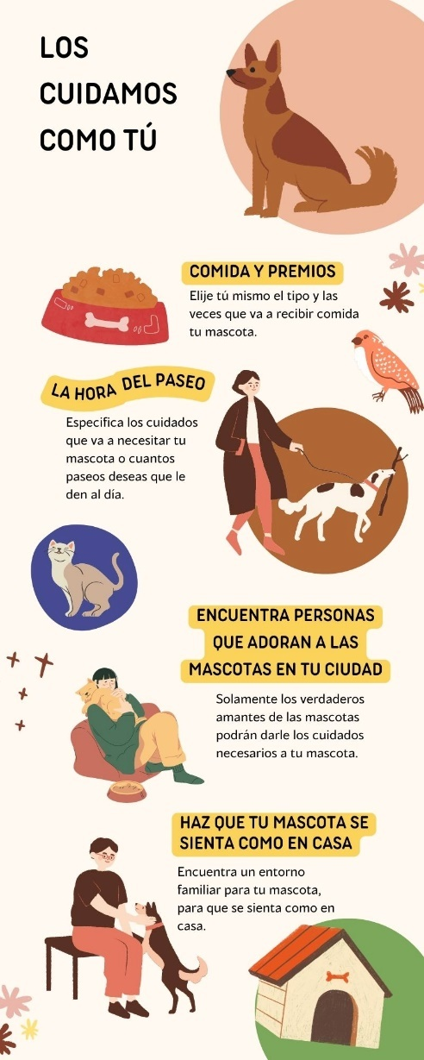

## **2.9.4 Comunicación**

A través de las redes sociales y correo electrónico. Aunque promocionaremos nuestra aplicación en tiendas, peluquerías y ferias de animales.

Página Web: vgolovatyit01@educantabria.es

## **2.9.5 Atención al cliente / usuario**

Garantizar una experiencia de usuario satisfactoria. Mejoraremos y actualizaremos nuestra aplicación constantemente. Y habilitaremos canales de retroalimentación.

Encuesta de satisfacción: <https://form.jotform.com/230394113777357>

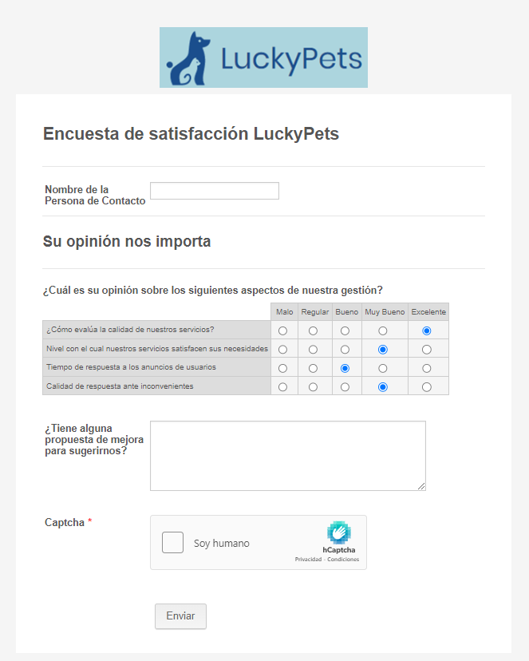

# **3.Plan técnico - Productivo.**

## **3.1 Objetivos generales de negocio.**

A corto plazo, conseguir usuarios / clientes por todo Cantabria. Y a largo plazo, expandir nuestros servicios a otras comunidades autónomas de España.

## **3.2 Productos o servicios.**

Una App para buscar personas que cuiden de las mascotas de las personas que no pueden hacerlo durante un determinado tiempo. A cambio de créditos virtuales o “devolviendo el favor del cuidado de la mascota”.

## **3.3 Proceso de servicio / proceso de producción.**

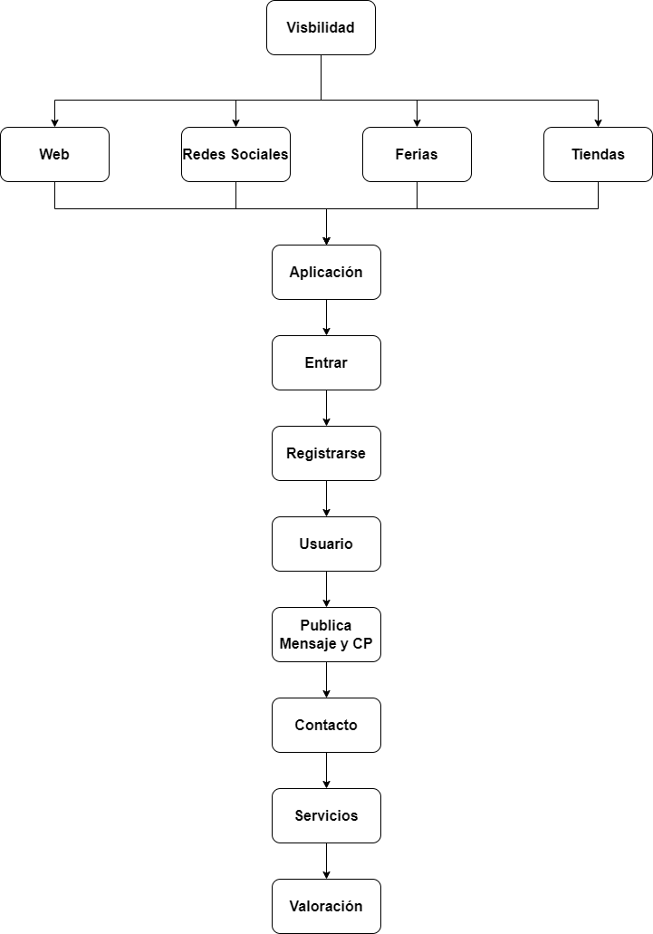

## **3.4 Programa de producción / prestación de servicio.**

## **3.4.1 Recursos.**

Equipos: 1 ordenador, 1 tablet y 1 teléfono móvil.

Programas utilizados: Android Studio, MySQL, IntelliJ IDEA, VisualStudio.

## **3.4.2 Proveedores.**

Proveedor de Internet y red móvil, Telefónica Movistar (60€ mes).

## **3.5 Otros procesos de le empresa.**

## **3.5.1 Subcontratas de tares o servicios.**

Hosting: [hostinger.es](https://www.hostinger.es/hosting-web) (3,99€ mes)

Dominio: [dominios.es](https://dominios.es/es) (27,59€ año)

Asesoría contable y fiscal: [infoautónomos.com](https://www.infoautonomos.com/asesoria/) (29,99€ mes)

## **3.5.2 Atención al cliente.**

La aplicación tendrá un apartado “Soporte” al cual podremos mandar un correo electrónico explicando los problemas surgidos.



# **4.Plan de recursos humanos.**

## **4.1 Perfiles Profesionales.**

* Dirección: Gestión, desarrollo, soporte técnico.
* Usuario: Atención para los usuarios.
* Comercial: publicidad y promoción en tiendas y ferias de animales.
* RRHH

**4.2 Organigrama**

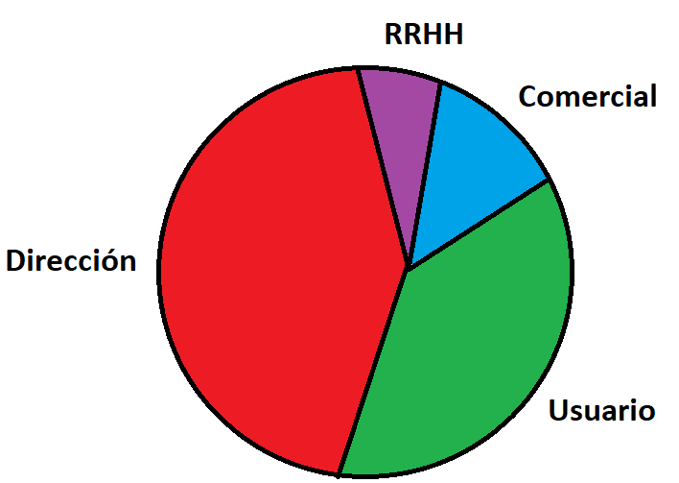

## **4.3 Estructura y plan de contratación**

Hasta que la aplicación no crezca como hemos descrito en los puntos anteriores me encargo yo de gestionar la aplicación. Una vez que la aplicación tenga demanda, nos encargaremos en buscar personal con un perfil de desarrolladores y diseñadores gráficos.

A nuestros trabajadores, les daremos de alta a la seguridad social y les pagaremos según el convenio colectivo. (Alrededor de 1200).

Nos daremos de alta en autónomos, los primeros 12 meses nos harán un 80% de descuento por ser emprendedores, se pagará unos 60€. Luego 5 meses después la cuota pasara a un 50%. Por ultimo los siguientes 5 meses la cuota pasara a ser del 30%. Las tasas de pagos para autónomos varían, la más baja paga 230€ y la mayor 500€.

Una vez que la aplicación haya crecido, pasaremos a contratar trabajadores. El perfil que buscaríamos seria de un desarrollador y un diseñador, empezarían con un contrato en prácticas, pasado ese plazo se le haría un contrato de tres meses. Si la empresa ve que el trabajador es eficiente y el quiere seguir en la empresa buscaríamos otro tipo de contrato como por ejemplo uno indefinido.

Todos estos contratos estarían registrados en la seguridad social y sueldo siempre a convenio colectivo.

## **4.4 Política Salarial: Salarios y Seguridad Social**

(1 y 2 año, no habrá empleados, y el 3 año habrá un 1 empleado)

|  |  |  |  |
| --- | --- | --- | --- |
| PERSONAL | AÑO 1 | AÑO 2 | AÑO 3 |
| Sueldos y Salarios | 0 € | 0 € | 0 € |
| Seguridad Social | 960 € | 6.000 € | 6.000 € |
| Total Gastos | 960 € | 6.000 € | 6.000 € |

# **5 PLAN DE INVERSIONES**

## **5.1 Localización**

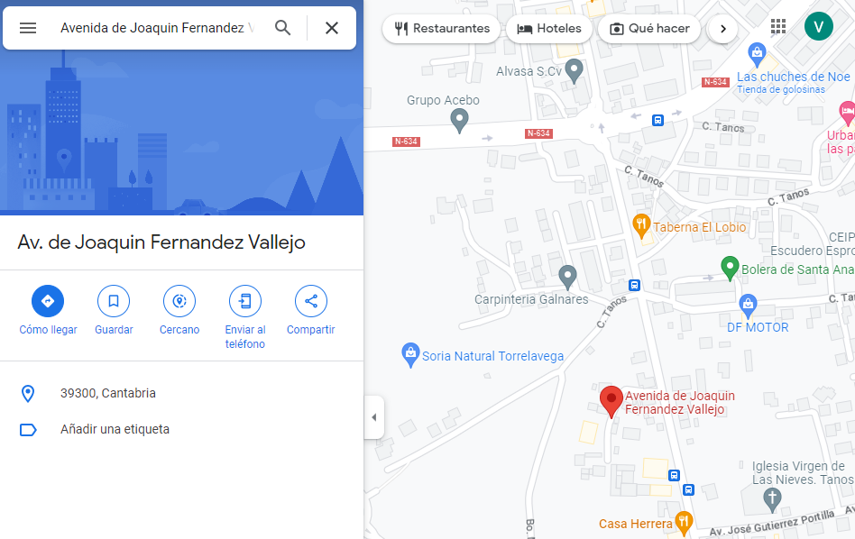

## **5.2 Inmovilizado intangible**

## **5.2.1 Propiedad Intelectual / Industrial**

Registro de marca 127,88 €

Certificado que soy el creador de la marca 15,11 €

## **5.2.2 Aplicaciones informáticas**

Visual Studio Professional (45€ mes), Android Studio (0€).

Utilizaremos la API de Google Maps Platform (0€ hasta 28.500 cargas al mes, si se supera el límite, se paga 1$ por cada utilización extra).

|  |  |  |  |
| --- | --- | --- | --- |
| INVERSIONES  APLICACIONES INFORMÁTICAS | AÑO 1 | AÑO 2 | AÑO 3 |
| Visual Studio | **540 €** | **540 €** | **540 €** |
| Android Studio | **0,00 €** | **0,00 €** | **0,00 €** |
| API Google Maps | **0,00 €** | **0,00 €** | **0,00 €** |
| Total Inversión  (sin I.V.A.) | **540 €** | **540 €** | **540 €** |

## **5.3 Inmovilizado material**

## **5.3.1 Mobiliario**

Silla **Newskill Kitsune Zephyr** (179,95€).



## **5.3.2 Equipos proceso de la información**

Monitor **MSI Optix MPG341QR 34" LED WQHD 144Hz G-SYNC** (679,98€).



## **5.5 Presupuesto detallado**

|  |  |  |  |
| --- | --- | --- | --- |
| INVERSIONES | AÑO 1 | AÑO 2 | AÑO 3 |
| Total, Inmov. Intangible | **682,99 €** | **540 €** | **540 €** |
| Total, Inmov. Material | **859,93 €** | **0,00 €** | **0,00 €** |
| Total, Inmov. Financiero | **0,00 €** | **0,00 €** | **0,00 €** |
| Total, Inversión  (sin I.V.A.) | **1.542,92 €** | **540 €** | **540 €** |

# **6 PLAN ECONÓMICO-FINANCIERO**

## **6.1 Plan económico**

## **6.1.1 Ingresos**

AFP ofrece ayuda y soporte a las organizaciones que trabajan por el bienestar de los animales en situación de calle a nivel mundial. Todas las donaciones realizadas a AFP están completamente disponibles para financiar proyectos, ejecutados por las organizaciones afiliadas a AFP.

[**https://www.stray-afp.org/es/acerca-de-nosotros-2/**](https://www.stray-afp.org/es/acerca-de-nosotros-2/)

<https://racic.cantabria.es/racic/>

|  |  |  |  |
| --- | --- | --- | --- |
|  | Mascotas (Perros y Gatos) Cantabria | Porcentaje de usuarios | Servicio de Usuarios |
| 1º Año | **25.621** | **10 %** | **2.532** |
| 2º Año | **25.621** | **20 %** | **5.124** |
| 3º Año | **25.621** | **30 %** | **7.686** |

En 1 día entran en la App 2 veces x 7 días / semana = 14 semanas.

14 x 4 semanas = 56 veces al mes x 12 meses = 672 año.

Ingresos de publicidad = 1.000 impresiones = 4 €.

Visitas al año x Servicio de Usuarios = Beneficios

|  |  |  |  |
| --- | --- | --- | --- |
|  | Visitas al año | Servicio de Usuarios | Beneficios |
| 1º Año | **672** | **2.532** | **6.886 €** |
| 2º Año | **672** | **5.124** | **13.773 €** |
| 3º Año | **672** | **7.686** | **20.659 €** |

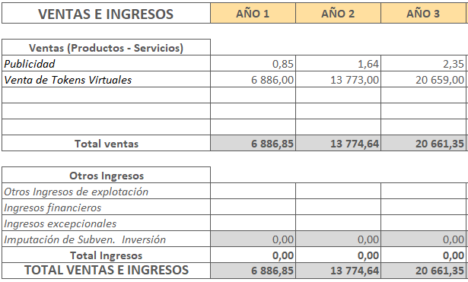

## **6.1.2 Gastos por Compras**

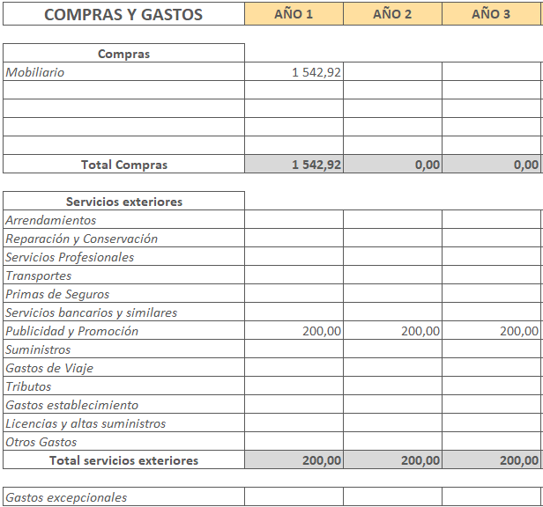

## **6.1.3 Servicios Exteriores**

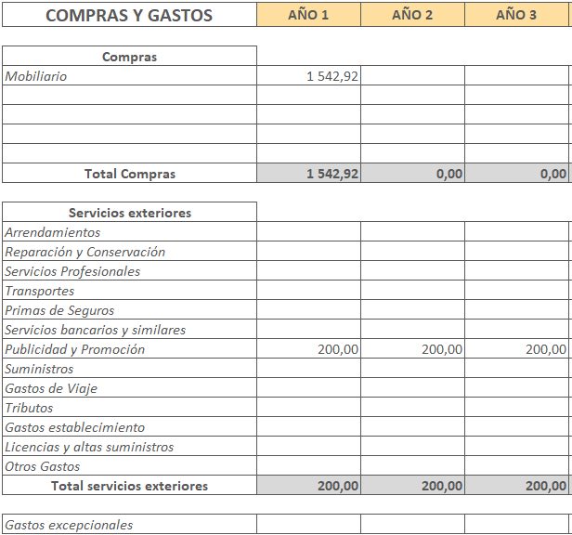

## **6.1.4 Gastos de Personal**

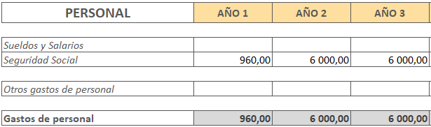

## **6.1.6 Cuenta de Explotación Previsional**

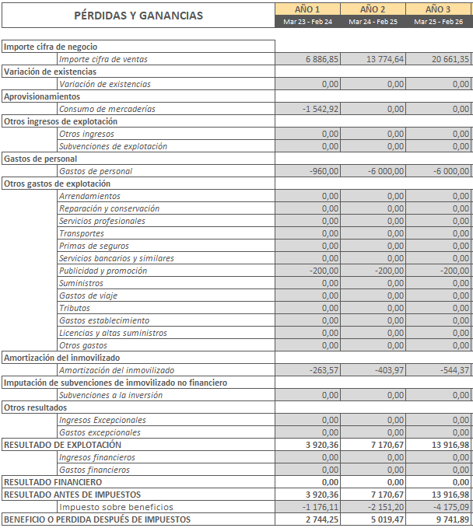

## **6.2 Plan Financiero**

## **6.2.1 Balance Previsional**

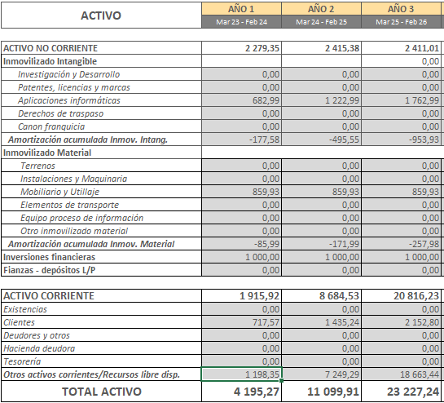

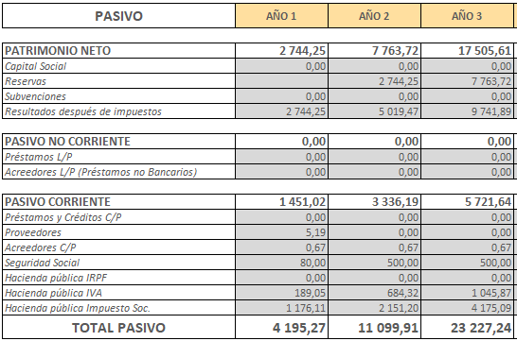

# **7 NECESIDADES – FORMA JURÍDICA**

## **7.1 Necesidades**

|  |  |  |  |
| --- | --- | --- | --- |
| NECESIDADES | AÑO 1 | AÑO 2 | AÑO 3 |
| INMOVILIZADO MATERIAL | **85,99 €** | **85,99 €** | **85,99 €** |
| INMOVILIZADO INTANGIBLE | **177,58 €** | **317,98 €** | **458,38 €** |
| TOTAL, COMPRAS | **1 542,92 €** | **0,00 €** | **0,00 €** |
| TOTAL, SERVICIOS EXTERIORES | **200,00 €** | **200,00 €** | **200,00 €** |
| GASTOS DE PERSONAL | **960,00 €** | **960,00 €** | **960,00 €** |
|  |  |  |  |
| TOTAL | **2 806,49 €** | **1 563,97 €** | **1 704,37 €** |

## **7.2 Financiación**

3000 + 500 + 400 = 3.900 €

## **7.3 Forma Jurídica de la Empresa**

Sociedad Limitada

Ley 18/2022, de 28 de septiembre, de creación y crecimiento de empresas.

Establece en la SL una aportación de capital mínimo de 1 euro estableciendo una reserva legal, hasta llegar a un capital 3000 €.

La SL tiene la ventaja de que el dinero, que se exige es mínimo desde 1 euro hasta 3000 €.

La Sociedad solo responde ante las deudas con el capital aportado, tiene una responsabilidad limitada, protege el patrimonio privado.

En el caso de haber más de un socio especificar el porcentaje de participación de cada socio.

Ejemplo… si hay 3 socios… que han aportado un capital 10.000 €

El primero aporta 4.000

El segundo aporta 3000

El tercero aporta 3000

## **7.4 Conclusiones**

Después de haber desarrollado una aplicación móvil para el cuidado de animales, se pueden sacar algunas conclusiones. En primer lugar, es importante destacar que el cuidado de los animales es una preocupación creciente en la sociedad actual, y que existen muchas personas que están dispuestas a utilizar herramientas tecnológicas para mejorar el bienestar de sus mascotas.

Por otro lado, el desarrollo de una aplicación móvil para el cuidado de animales puede ser una tarea compleja, ya que implica la integración de diferentes funcionalidades, como la gestión de citas, el seguimiento de la salud del animal, la compra de alimentos y productos para mascotas, etc.

Objetivos:

Los objetivos principales de una aplicación móvil para el cuidado de animales pueden ser:

1. Mejorar la calidad de vida de las mascotas, ofreciendo herramientas para su cuidado y bienestar.
2. Ayudar a los propietarios de mascotas a gestionar mejor la salud de sus animales, proporcionándoles información y recordatorios para las citas y tratamientos veterinarios.
3. Facilitar la compra de productos y servicios relacionados con el cuidado de animales, ofreciendo una plataforma donde puedan encontrar todo lo que necesitan para sus mascotas.

## **7.5 Retos y dificultades:**

Algunos de los retos y dificultades que se pueden presentar durante el desarrollo de una aplicación móvil para el cuidado de animales son:

1. La integración de diferentes funcionalidades y la necesidad de mantener una interfaz de usuario intuitiva y fácil de usar.
2. La necesidad de trabajar con datos sensibles, como información médica de las mascotas y datos de pago.
3. La competencia en el mercado de aplicaciones móviles para el cuidado de animales, que es cada vez más amplio y diverso.
4. La necesidad de mantener la aplicación actualizada y adaptada a las nuevas tecnologías y demandas del mercado.

En conclusión, una aplicación móvil para el cuidado de animales puede ser una herramienta muy útil para mejorar la calidad de vida de las mascotas y facilitar la gestión de sus cuidados. Sin embargo, es importante tener en cuenta los retos y dificultades que pueden surgir durante su desarrollo y mantenimiento.